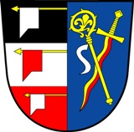

Obec Libřice, se sídlem Libřice 62, 503 44 Libřice

ve smyslu zákona o obcích (zákon č. 128/2000 Sb.) oznamuje

Záměr obce č. 7/2024 na prodej pozemku

Obec Libřice předkládá svůj záměr prodat ze svého majetku parcelu 667/30

- p.č. 667/30 parcela ve vlastnictví obce

Podmínky prodeje:

- veškeré poplatky týkající se prodeje, vkladu na KN, závěru soudního znalce
uhradí kupující

Za Obec Libřice:

Bc. Eva Hynková, starostka obce

V Libřicích 12. 07. 2024

Vyvěšeno dne: 12. 07. 2024 Sejmuto dne: 12. 08. 2024

